平戸市地球温暖化対策地域推進計画

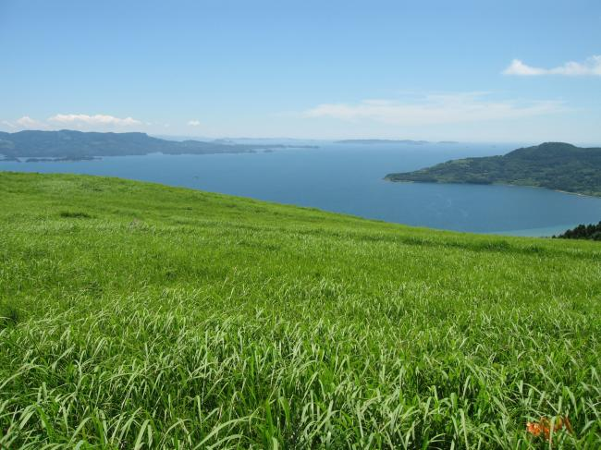


みんなで 止めよう 温暖化

平成22年２月

平戸市地球温暖化対策地域協議会

目 次
頁
第１章 計画の基本的な考え━━━━━━━━━━━━━━━━━━━━━━━━２
１．計画の目的━━━━━━━━━━━━━━━━━━━━━━━━━━━━━２
２．計画策定の背景と意義━━━━━━━━━━━━━━━━━━━━━━━━２
３．計画の位置づけ━━━━━━━━━━━━━━━━━━━━━━━━━━━７
４．計画の期間━━━━━━━━━━━━━━━━━━━━━━━━━━━━━７
５．計画の範囲━━━━━━━━━━━━━━━━━━━━━━━━━━━━━８

第２章 二酸化炭素排出量の現状━━━━━━━━━━━━━━━━━━━━━━８
１．二酸化炭素排出量の推移━━━━━━━━━━━━━━━━━━━━━━━８
２．部門別の二酸化炭素排出比率━━━━━━━━━━━━━━━━━━━━━９
３．一人当たりの二酸化炭素排出量━━━━━━━━━━━━━━━━━━━１０

第３章 二酸化炭素排出量削減に向けた具体的な取り組み━━━━━━━━━━１１
１．平戸市の重点対策━━━━━━━━━━━━━━━━━━━━━━━━━１１
２．平戸市の具体的な取り組み━━━━━━━━━━━━━━━━━━━━━１１

第４章 計画の推進━━━━━━━━━━━━━━━━━━━━━━━━━━━１６

参考資料━━━━━━━━━━━━━━━━━━━━━━━━━━━━━━━━１８

第１章 計画の基本的な考え

１．計画の目的

地球温暖化問題は、予想される影響の大きさや深刻さから見て、人類の生存基盤に関わる最も重要な環境問題です。温室効果ガス削減のため、平戸市民一人ひとりが、日常生活や事業活動において地球温暖化防止に向けた行動を実践することが必要です。
このため、平戸市において、地域レベルでの取組みを計画的に進め、市民・事業者・行政が協働し、継続的に対策に取り組む必要があることから「平戸市地球温暖化対策地域推進計画」を策定しました。

２．計画の策定と意義
（１）地球温暖化とは
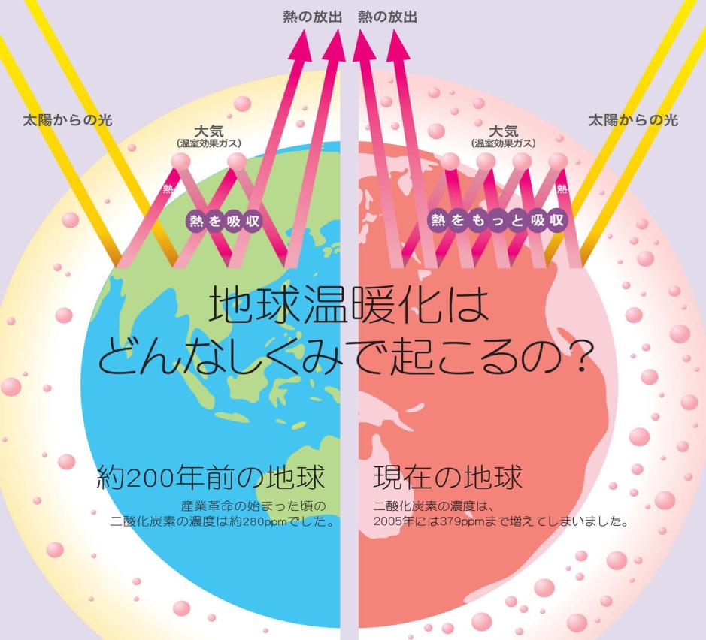
地球は、太陽からのエネルギーで温められています。温められた地球からも熱が放出されます。大気に含まれる二酸化炭素（ＣＯ₂ ）などの「温室効果ガス」は、この熱を吸収し、再び地表に戻しています（再放射）。そのおかげで、地球の平均気温は約14℃と、人間を始め生き物が生きるのに適した環境が保たれています。
このように、温室効果ガスは本来なくてはならないものですが、その濃度が高くなると、地球から宇宙へ出て行く熱を温室効果ガスがもっと吸収し、地表面の温度が上昇することになります。これが地球温暖化です。全国地球温暖化防止活動推進センターHPより出典
温室効果ガスは、以前から存在していましたが、特に地球温暖化に強く影響しているのが、石油をはじめとする化石燃料など、物を燃やす際に発生する二酸化炭素で、人間の生産活動が活発になればなるほど、その排出量は増え、「温室効果ガス」の濃度が高くなっていくことになります。

（２）地球温暖化の影響
①「気候変動に関する政府間パネル（ＩＰＣＣ）」の報告
ＩＰＣＣの2008（平成20）年２月２日 第４次評価報告書では、このまま化石燃料（石油など）に依存し続けると、2100年には、気温は1.1℃～6.4℃上昇し、海面についても最大59ｃｍ上昇すると予測されています。このような気温などの上昇は、過去１万年間に観測されたことのないほどの大きな変化であり、また地球温暖化の原因については、人為的な温室効果ガスの増加によってもたらされた可能性がかなり高いとの見方を示しました。このまま温室効果ガスが増加し続けると、地球温暖化の進行に伴い、人類の生活環境や生物の生息環境に広範で深刻な影響が生じる恐れがあります。

②異常現象の頻発
ア）気温の上昇
熱帯夜日数や真夏日日数が全国的に増加し、平戸市でも2007（平成19）年には平年を1.2℃上回る17.1℃の平均気温となり、観測史上最高を記録しました。（気象庁）
イ）気象の局地化

ある地域では、雨が降らなくなって水不足が起こり、ある地域では、極端な大雨で洪水などが引き起こされることが多くなると予想されます。例えば、乾燥地帯といわれる場所の砂漠化が進行し、反面、温帯や熱帯など、現状でも洪水が起こっている場所が、さらに豪雨の被害に見舞われる可能性が高くなります。

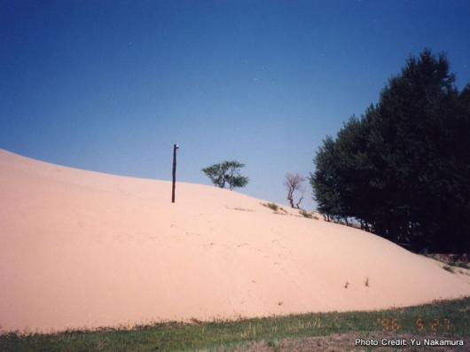
村落に迫る砂丘。電信柱の下半分が砂で埋まっている。（中国、内モンゴル自治区、ホルチン沙漠）(1996.5Yu Nakamura)

ウ）北極の異変
北極協議会（ＡＣＩＡ）が2004（平成16）年11月に公表した北極圏気候影響アセスメント報告書によると、過去50年間にアラスカとカナダ西部で、3～4℃の気温上昇、氷河や海氷の融解、永久凍土の融解、積雪期間の短縮などが観測されています。とくに北極の氷は速い速度で融けていて、過去30年間で氷の厚さは半分に、面積は10％減少したことが明らかにされています。 （国立環境研究所）

エ）海水への影響

温暖化が進むと、海水温が上昇し、それにともなって海水が膨張します。また、山岳の氷河が融けだして海に流入するため、海水面が上昇します。この100年間で、東シナ海北部の平均海面水温は、1.27℃上昇し、世界で平均して17cm海面が上昇したことが観測されています。平戸瀬戸においても、水温上昇や浚渫工事の影響により、魚の南下の遅れやミズイカの産卵の激減などの話が聞かれます。
佐世保の潮位の高さは、地盤変動の影響も含んでいますが、1995（平成７）年から急激に上昇し、そのまま緩やかに上昇していることが伺えます。
佐世保の年平均潮位経過図（長崎海洋気象台ホームページより）
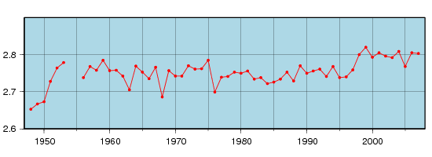
③農業への影響
地球の温暖化は、気象条件の影響を受けやすい農業生産の現場に大きな影響をもたらします。水稲では、気温の上昇に伴い、白未熟米（乳白米）の発生や粒の充実不足による品質低下や高温を好む病害虫の発生が増加しています。
また、いも類では、高温による種いもの腐敗や出芽の不揃い、生育不良や病害虫の増加、イチゴでは、花芽分化の遅れや病害虫の増加などが問題となっています。
永年性作物である果樹は、１年生作物に比べ、年間を通して気象変化の影響を受けるため影響も大きく、柑橘類では、樹勢や着花性の低下、果実の着色不良や遅延、日焼け果や浮皮の発生による品質低下、病害虫の増加などが問題となります。
このように気温が上がると、高温による生育不良や生理障害が発生し、高温を好む病原菌の感染や害虫類の増殖が起こりやすくなることから、生産量が減少するおそれがあり、その対策として、高温に強い品種の導入や栽培時期の変更、防除対策などの対応策をとる必要があります。
さらに、台風の大型化や集中豪雨の増加など、温暖化にともなう気象の変化による農業への影響も懸念されます。

④人の健康への影響
日射病や熱中症の増加が予想されます。また、マラリアやデング熱などを引き起こす蚊やハエなどの媒介動物が北上・南下することによって、これまで熱帯など限られた地域のものだった病気が広がっていくことが考えられます。

⑤自然生態への影響

陸上の植物は、温暖化の速度に移動の速度が追いつかないため、在来種が適応できない地域では、より適応力のある外来種に取って代わられると予測されます。
わが国に広く分布するブナ林（落葉広葉樹林）は、最も豊かな自然生態系をつくっていますが、約４℃気温が上昇すると、このブナ林の約90%が消失すると予測されています。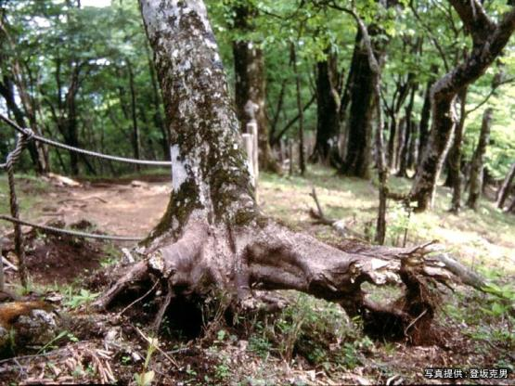立ち枯れの丹沢山系のブナの木
(2002.9登坂克男)

以上(２)④、(３)～(５)は国立環境研究所ホームページより出典

（３）地球温暖化対策
①対策の必要性
地球温暖化の原因となる温室効果ガスの排出は、生活の中で消費されるエネルギー量と深い関係があります。今後もエネルギー使用量の増加に伴い、温室効果ガスの排出量も増加が予想されることから、これを減少に転ずるような対策が必要になります。
二酸化炭素の主な増加要因
・自動車保有台数の増加 ・核家族化による世帯数の増加
・家電製品、ＯＡ機器、エアコン等の普及 ・事務所、ビルの増加
温室効果ガスは企業活動、市民生活など様々な過程で排出されます。これを効果的に削減するには、多くの施策や手法を組み合わせる必要があります。それぞれの施策・手法には長所と短所があります。地球温暖化を防止するには、長期的に温室効果ガスの排出量を大幅に削減する必要があり、ＩＰＣＣ（気候変動に関する政府間パネル）の第1次評価報告書では、将来の大気中の二酸化炭素濃度をせめて現在のレベルに抑えるには、今すぐに人間が出す二酸化炭素の量を50〜70%減らさなければならないと警告しています。このためには市民のライフスタイルを含む社会経済構造を抜本的に変えていかなければなりません。その場合、行政や企業だけでなく、市民参画と協力が不可欠になります。

②国の施策の経過
1980年代後半から、地球温暖化防止のための取組みの必要性が認識されるようになり、1992（平成４）年に国連のもとで、世界の国々が地球温暖化対策に取り組むための約束である【気候変動枠組条約】が採択され、その後1994（平成６）年に発効しました。この条約の目的は、「温暖化防止のため、大気中の温室効果ガスの濃度を安定化させること」です。
その後の締約国による協議の中で、先進国の温室効果ガス排出量について法的拘束力のある各国ごとの削減義務を定めた【京都議定書】が採択されました。京都議定書では、どの国が、いつまでに、地球温暖化の原因となっている温室効果ガスを、どれだけ、減らすかが決められています。具体的には、先進国全体で、2008（平成20）年から2012（平成24）年までに、二酸化炭素、メタンなど６種類の温室効果ガスを、1990（平成２）年よりも５.２％削減するという約束です。日本は６％減らすことを約束しました。
日本は地球温暖化対策推進法を整備し、2002（平成14）年３月にその実行計画として地球温暖化対策推進大綱を閣議決定、その大綱を見直し、【京都議定書目標達成計画】としてあらためて計画を策定し、国内での二酸化炭素排出量６％削減を確実に達成するために必要な措置が定められました。
その後、地球温暖化対策推進法の制定、地球温暖化対策に関する基本方針の閣議決定などが行われ、日本国内の対策の基礎的な枠組みが構築されてきました。またエネルギーの使用の合理化に関する法律（省エネ法）の改正など、各種の国内対策も随時進められています。
「全国地球温暖化防止活動推進センター」及び「国立環境研究所」ホームページより出典

③長崎県の取組み
長崎県においては、平成１６年１２月に【長崎県地球温暖化対策協議会】を設立し、平成18年３月に【長崎県ストップ温暖化レインボープラン】を、また、平成20年３月には、従来の「公害防止条例」と「自然環境保全条例」、「環境美化の推進に関する条例」の３つを引継ぎ、新たに地球温暖化防止対策を追加した【長崎県未来につながる環境を守り育てる条例】を制定し、県民・関係団体・行政等多様な主体が協働し、「脱温暖化社会」、「循環型社会」を目指すこととしています。

④平戸市の取組み
平戸市においては、古紙類やリターナブルびんの回収団体に助成し、また、生ごみ処理機の購入補助を行い、ごみの減量化とリサイクルの推進を図ってきました。さらに全国一斉に行われる【ライトダウンキャンペーン】や長崎県地球温暖化対策協議会が実施する【ノーマイカーデー】の取組みなどを積極的に推進してきました。そのような中、平成２０年３月に【平戸市地球温暖化対策地域協議会】を設立し、地球温暖化対策の実践、推進を図っていく体制を整えました。

３．計画の位置づけ

本計画は、平戸市の地域特性を踏まえた市民・事業者・行政の協働により推進されるものであり、地域から排出される温室効果ガスの排出量の削減に向けて取り組む総合的な計画です。
そのため、長崎県ストップ温暖化レインボープラン（地球温暖化防止対策行動計画）をベースに、平戸市総合計画との整合性はもとより、平戸市における他の各個別の計画との連携により推進されるものです。

４．計画の期間

本計画の期間は、2010（平成22）年度から2019（平成31）年度の10年間とします。また、ＣＯ₂ 排出量削減の基準年度は、京都議定書と同様に1990（平成２）年度とします。

５．計画の範囲

本計画で削減する温室効果ガスの対象は、エネルギー起源ＣＯ_{２}（二酸化炭素）とします。
本計画における対象地域は、平戸市全域とします。
本計画における取組み主体は、市民、事業者、行政の３者であり、それぞれの主体の協働により計画を推進していきます。

第２章 二酸化炭素排出量の現状

１．二酸化炭素排出量の推移

平戸市における二酸化炭素排出量の推移は下記のグラフのとおりです。
1990（平成２）年度と2006（平成18）年度を比較すると、約2.7％（4,783ｔ）の減少となっています。世帯数や保有自動車数の増加などにより運輸部門が6,657ｔ増加していますが、人口の減少や製造業、建設業の衰退により産業部門が、それを上回る9,928ｔ減少しており、大きく影響しています。
長崎県の推計値
２．部門別の二酸化炭素排出比率

平戸市における二酸化炭素排出の各部門の比率は、下記のグラフのとおりです。
1990（平成２）年度と2006（平成18）年度を比較すると、産業部門が６％減少し、運輸部門が５％増加しています。

また、2006（平成18）年度の長崎県と日本国内における二酸化炭素排出の各部門の比率は、下記のグラフのとおりです。

※各部門について
「産業部門」‥‥‥‥‥‥主に製造業、農業、建設業等の活動です。ただし、事務業務については「民生業務部門」、自動車の使用は「運輸部門」の活動としています。
「民生家庭部門」‥‥‥‥家庭におけるエネルギーの使用等を「民生家庭部門」としています。ただし、自動車の使用については「運輸部門」の活動としています。
「民生業務部門」‥‥‥‥サービス業などの第３次産業や産業部門での事務業務活動、行政などを「民生業務部門」としています。ただし、自動車の使用については「運輸部門」の活動としています。
「運輸部門」‥‥‥‥‥‥自動車、鉄道等のすべての運輸活動です。
「廃棄物部門」‥‥‥‥‥廃棄物の処理に関する活動です。ただし、運搬については「運輸部門」の活動としています。
「水道部門」‥‥‥‥‥‥給水事業に関する活動です。
「エネルギー転換部門」‥発電所、石油精製施設等の自家消費等にかかる活動です。
「工業プロセス」‥‥‥‥セメント製造時等の化学反応によるものです。

３．一人当たり二酸化炭素排出比率

2006（平成18）年度の一人当たりの二酸化炭素の年間排出量は、下表のとおりです。
単位：ｔ－CO2
平戸市 | 長崎県 | 全国
4.38 | 5.11 | 9.97
参 考
参考
乗用車で5,000㎞走行したときに出される二酸化炭素の量が約1トンなので、
４．３８トン × ５，０００㎞ ＝ ２１，９００㎞
乗用車で２１，９００㎞走行したのと同じ量になります。
１日当たりにすると
２１，９００㎞ ÷ ３６５日 ＝ ６０㎞
６０㎞というと、平戸から佐世保往復したぐらいの距離になるので、私たち一人が、一日生活し、仕事をする中で排出する二酸化炭素の量は、乗用車で佐世保往復するのと、ほぼ同量と考えられます。
※１㎏の二酸化炭素は、サッカーボール１００個分の体積に相当します。

第３章 二酸化炭素排出量削減に向けた具体的な取組み

１．平戸市の重点対策

地球温暖化防止のために５つの重点対策を推進します。

（１）自発的もったいない運動
市民一人ひとりが無駄な資源やエネルギーの消費をできるだけ少なくするよう努力し、自分でできることを楽しく実行できる運動を推進します。

（２）環境にやさしいくるま社会づくり
公共交通機関が限られた地域特性を持つ平戸市において、自動車の利用は切り離せません。しかし、過度の自動車の利用を抑え、また、自動車の利用方法を変えることにより環境に優しい社会づくりを目指します。

（３）地産地消による循環型まちづくり
地域の中に食糧生産、販売、消費、堆肥化の循環をつくりだし、安心して食べて暮らせ、また、環境への負荷を抑えたまちづくりを目指します。

（４）みんなでつくるゆたかな森づくり
森林や身近な緑地は、二酸化炭素の重要な吸収源であり貯蔵庫です。豊かな森林を育成することにより、その恵みを活かし、自然とともに生きていく社会づくりを目指します。

（５）子どもも大人も学び考える環境づくり
地球温暖化の問題は、私たちの住んでいる地域の特性、私たち一人ひとりの行動、それを誘発する経済、社会の動きや仕組みなどと複雑な関係を持っています。社会の中で生きている様々な人々と温暖化対策について学んだり話し合ったりする機会を多くしていきます。

２．平戸市の具体的な取り組み

５つの重点対策の中で、この地域において具体的に何ができるか、何を進めていくべきか、その内容を項目ごとに示します。
これらの取組みは、市内のあらゆる立場の方々に、自主的に取り組んでいただくこと、また、これらを例にして独自の取組みを見つけて取り組んでいただくことを期待しています。

（１）自発的もったいない運動
①節電など電気使用量の削減を推進します。

ア）使わない部屋や昼休み時間中等の事務所の明かりはこまめに消す。
イ）冷房の設定温度は２８℃、暖房の設定温度は２０℃にする。
CO₂削減量約３１㎏
節約金額約２，０００円
平戸市の全世帯で取り組めば年間 ４５０ｔの削減
（１世帯当たり１年間（長崎県エコシートより））
ウ）クールビズ、ウォームビズを実践する。
エ）コンセントからプラグを抜く。
CO₂削減量約８７㎏
節約金額約６，０００円
平戸市の全世帯で取り組めば年間 1,260ｔの削減
（１世帯当たり１年間（長崎県エコシートより））
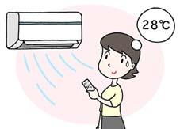



オ）電気製品を購入する際は、省エネルギー型のもの選びます。
10年前のものと比べ、
エアコンは約４割の電気量の削減、テレビは約３割のCO₂削減

②３R活動に取り組み、排出されるごみの減量化を推進します。
ア）有用な微生物等により生ごみを処理（堆肥化）し、畑等で活用し、生ごみの排出を抑制します。
イ）②ア）以外の生ごみは、分別回収し、北松北部クリーンセンターで堆肥化します。
ウ）長崎県地球温暖化防止活動推進員や活動団体と連携して、生ごみ処理の意義や方法の普及啓発を図ります。
エ）事業者は、簡易包装や再生紙の利用に努め、平戸市民は過剰包装を辞退します。
オ）プラスティック製品等の使い捨て容器の使用をできるだけ控えます。
カ）白色発泡トレーは、店舗回収を行い、リサイクルを推進します。
キ）古新聞や雑誌等は、登録回収団体による回収を推進し、資源の再利用と可燃物の減量化を図ります。
ク）地区や活動団体等が中心になって行うリサイクル運動に参加、協力を行います。

③レジ袋等の削減のため、マイバッグやふろしき等の持参を推進します。

ア）マイバッグやふろしき等の持参による買い物を実践します。
イ）地区や活動団体等が中心になって行うマイバッグ運動に参加、協力を行います。
ウ）マイバッグ運動を広める取組みを実践し、意識向上に努めます。
経済産業省の統計では、年間に国民一人当たり３００枚のレジ袋を使用しているそうです。３００枚のレジ袋を原油換算したときの二酸化炭素の排出量が18㎏なので、平戸市民がマイバッグを持ってレジ袋を使わなければ、
18㎏ × ３７，０００人 ＝ ６６６，０００㎏
年間６６６トンの二酸化炭素の排出削減になります。
また、１枚のレジ袋を節約することで、60Wの電球１時間分の石油を節約できたことになります。
参 考


④自然や自然エネルギーを利用した太陽光発電の導入や省エネルギー型の住宅、事業所、工場、公共施設、学校等の普及を推進します。

（２）環境にやさしいくるま社会づくり
①自家用車や公共交通機関のエコドライブを推進します。
アイドリング・ストップ運動等のエコドライブの普及啓発を実施し、実践します。
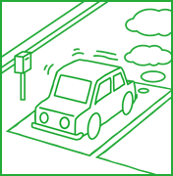
・ふんわりスタート、ふんわりアクセル
CO₂削減量約３９㎏
節約金額約２，０００円
平戸市の全世帯で取り組めば
年間 ５６５ｔの削減
（１世帯当たり１年間（長崎県エコシートより））

・加減速の少ない運転
・早めのアクセルオフ
５秒以上の停車は、エンジンＯＦＦ
・無用なアイドリングをストップ ・エアコンの使用は控えめに
・道路交通情報の活用 ・タイヤの空気圧をこまめにチェック
・不要な荷物は積まずに走行 ・渋滞を招く違法駐車をやめる

・暖機運転は適切に

②無理のない範囲で自動車の使用を控えます。
ア）ノーマイカーデー運動（徒歩、自転車、相乗り、公共交通機関の利用）を推進し実践します。
週２日往復８ｋｍの車の運転を控えるとCO₂削減量約１８５㎏、節約金額約８，０００円。平戸市の全世帯で取り組めば年間２，７００ｔの削減
（１世帯当たり１年間（長崎県エコシートより））
イ）近距離での移動は、できるだけ自動車を使わず徒歩や自転車での移動を実践します。

③エコカーの普及を促進します。
ハイブリッド車や電気自動車、低燃費車など低公害車の導入を推進し、普及啓発を図ります。

（３）地産地消による循環型まちづくり
①地元で作られた食品の利用拡大を推進します。

ア）平戸産、県内産の農水産物の陳列販売を推進します。
イ）市内のイベントにおいて、平戸産、県内産の農水産物のＰＲを実施し、販売促進を推進します。
ウ）安全で安心な平戸産、県内産食品を優先的に購入するよう努めます。
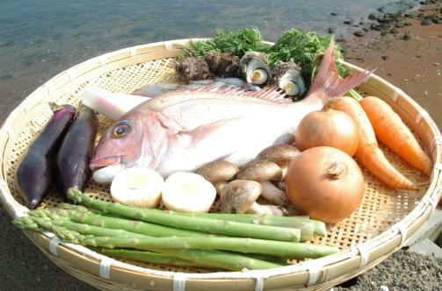

②学校給食への平戸産、県内産食品の率先的な取入れを推進します。

③生ごみの堆肥化を推進します。
ア）有用な微生物等により生ごみを処理（堆肥化）し、畑等で野菜類に活用し、生ごみの循環を推進します。
イ）③ア）以外の生ごみは、分別回収し、北松北部クリーンセンターで堆肥化します。
ウ）地区や活動団体と連携して、生ごみの堆肥化とその利用を推進します。
エ）地区や活動団体と連携して、生ごみ処理の意義や方法の普及啓発を図ります。
オ）生ごみの堆肥を、花壇や農園で利用します。
カ）地区や活動団体が行う花壇等の設置について、一定期間助成を行います。
キ）生ごみ堆肥も含め農家での有機質資材の利活用を促します。

（４）みんなでつくるゆたかな森づくり
①森林の適切な整備を推進します。
ア）森林の様々な機能に応じた森林整備を推進します。
イ）ボランティアや市による森林整備の助成及び指導に寄与するため、「緑の募金」制度への協力を推進します。
ウ）森林の公益的機能が特に高い森林について、計画的に保安林指定を推進します。
エ）地区や活動団体、平戸市民総参加による森林整備、植林活動を推進します。

②森林のゆたかな恵みである優良材の生産促進を図ります。
ア）長崎のスギ、ヒノキの良さをＰＲするとともに、県産材を使用した木造住宅建築等を推進します。
イ）間伐材を含めた県産材を使用した木製製品の利用拡大を推進します。
ウ）間伐材等の木質バイオマスの有効活用を図ります。

（５）子どもも大人も学び考える環境づくり
①学校や地域単位、市民団体等主催の環境学習会や講座の充実を推進します。
ア）長崎県の地球温暖化防止活動推進員や環境アドバイザーの協力により、地域学習会等の実施を推進します。
イ）関係機関等と連携して、一般市民等を対象とした環境学習会を実施します。
ウ）生涯学習まちづくり出前講座により、要望団体等に対し積極的に、地球温暖化講座等を実施します。

②協働のまちづくりによる活動団体などでの組織づくりを推進します。

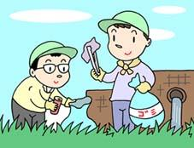
ア）平戸市民が、身近なところから環境や温暖化対策に興味を持ち、グループ化が図れる環境づくりを整えます。

イ）こどもエコクラブの結成促進と活動の充実を図り、学外における子どもの環境教育を推進します。
ウ）平戸市地球温暖化対策地域協議会において、協議を活発に行い、温暖化対策を実践します。

③地球温暖化防止の普及・啓発を図ります。
ア）地域活動団体や関係機関等と連携して、毎年６月の環境月間や12月の地球温暖化防止月間に街頭キャンペーンを実施します。
イ）平戸市民や市内学校に環境副読本を作成配布して、環境教育の資料としての活用を推進します。
ウ）市内における環境関連イベントに対し、積極的に参加・支援していきます。

第４章 計画の推進

１．推進体制

計画の推進にあたっては、市民、事業者、行政が協働し、一体となって地球温暖化防止の対策を講じていくことが大切です。
そのため、国・県の情報を得ながら、市民、事業者、行政などで構成する平戸市地球温暖化対策地域協議会において協議しながら、推進します。

２．計画の見直し

この計画は、計画期間を2010（平成22）年度から2019（平成31）年度としていますが、温室効果ガスの排出状況や温暖化対策の進捗状況、地球温暖化問題を取り巻く国内外の動向、地球温暖化対策に関する技術の進捗状況などを踏まえ、必要に応じて計画の見直しを行っていきます。
参 考 資 料

資料１ 平戸市地球温暖化対策地域協議会委員名簿

資料２ 平戸市人口推移

資料３ 平戸市世帯数推移

資料４ 平戸市保有自動車総数推移

資料５ 平戸市、長崎県の二酸化炭素排出量

資料６ 長崎県の温室効果ガス排出量の算定方法

資料７ 市町別の二酸化炭素排出量の算定方法

資料８ 用語集

資料１

資料２
資料３

資料４
資料５

資料６

資料７

資料８
用 語 集
●アイドリング・ストップ
信号待ち、荷物の上げ下ろし、短時間の買い物などの自動車の駐停車時にエンジンを切ること。不必要な燃料の消費を抑え、二酸化炭素の排出を抑制することがねらい。
●永久凍土
ロシアやカナダにある夏季にも融けることのない凍土。凍土の下には温室効果ガスの一つである大量のメタンが貯蔵されており、温暖化により大気への放出が懸念される。
●エネルギー転換部門
二酸化炭素の排出統計に用いられる部門の一つ。石炭や石油などの一次エネルギーを電力などの二次エネルギーに転換する部門。発電所などがここに含まれる。
●エルニーニョ
太平洋東部赤道域の海水表層部水温が平均値より異常に高くなる現象。南アメリカの太平洋沿岸諸国や熱帯地域のアジア太平洋諸国に異常気象をもたらすとともに、同地域の漁獲にも大きな影響を与える。逆に、太平洋東部赤道域の海水表層部水温が平均値より異常に低くなる現象をラ・ニーニャと呼ぶ。
●オゾン層
オゾン濃度が比較的高い成層圏のことをいう。成層圏のオゾンは太陽光に含まれる有害な紫外線の大部分を吸収して、地球上の生態系を保護している。大気中に放出されるフロンなどのオゾン層破壊物質によりオゾン濃度が低下した部分をオゾンホールと呼ぶ。
●温室効果ガス
温室効果をもたらす大気中に拡散された気体のこと。とりわけ産業革命以降、代表的な温室効果ガスである二酸化炭素やメタンのほかフロンガスなど人為的な活動により大気中の濃度が増加の傾向にある。京都議定書では、温暖化防止のため、二酸化炭素、メタン、一酸化二窒素のほかHFC類、PFC類、SF6が削減対象の温室効果ガスと定められた。
●京都議定書締約国会議
略称COP/MOP（コップモップ）。気候変動枠組み条約の締約国会議（COP）が京都議定書の締約国会合として機能している。京都議定書の締約国ではないが、気候変動枠組み条約の締約国（たとえばアメリカなど）は、オブザーバーとして参加することができる。
●再生可能エネルギー
太陽光、太陽熱、風力、地熱、バイオマスなど通常エネルギー源枯渇の心配がない自然エネルギーのこと。ダムなどの建設を伴わない小規模の水力発電も再生可能エネルギーに含まれる。
●自然エネルギー
経済協力開発機構（OECD）の定義によれば、通常、地熱、太陽光、太陽熱、風力、波力、潮力、バイオマスおよび廃棄物の燃焼から得られるエネルギーのこと。再生可能なエネルギーおよび廃棄物利用によるリサイクルエネルギーから構成される。
●自動車ふんわりスタート
自動車は発進時に多くの燃料を消費するため、発進をやさしく、スムーズに行うこと。最初の５秒で２０㎞／ｈとなるくらいのペースでゆっくり加速することが目安とされている。これを実践することにより、燃費がおおむね１０％程度（財団法人省エネルギーセンター調べ）改善されると見込まれる。
●新エネルギー
太陽光、風力、地熱などの再生可能エネルギーのほか、廃棄物利用などによるリサイクルエネルギー、燃料電池やクリーンエネルギー自動車などの従来型エネルギーの新利用形態などからなるエネルギーの新しい概念。新エネルギーは、通商産業省により、石油危機によって問題となった石油への高度な依存を減らすため従来型以外のエネルギーを利用する」という思想から定義づけられた。
●待機電力
家電機器などを使用していない状態で消費される電力。地球温暖化防止の対策の一つとして待機電力の節減が注目されている。
●代替フロン
オゾン層破壊力の大きい特定フロン（CFC類）に替わり生産されているフロン類。当初はCFCに替わりオゾン層破壊力が弱い代替フロンHCFC類が広く使用されてきたが、HCFCは漸次生産中止の方向にあり、現在はオゾン層を破壊しない第二世代の代替フロンHFC類が使用されるようになった。しかし、代替フロン類はいずれも温室効果が極めて高く、HFC類は京都議定書で削減の対象ガスに加えられた。
●地球温暖化対策の推進に関する法律
1998年10月２日の参議院本会議で可決され、10月９日に公布された法律。地球温暖化防止京都会議（COP３）で採択された「京都議定書」を受けて、まず第一歩として、国、地方公共団体、事業者、国民が一体となって地球温暖化対策に取り組むための枠組みを定めたものである。
●地球温暖化防止活動推進センター
「地球温暖化対策の推進に関する法律」に基づき設置が定められた地球温暖化防止に向けた普及啓発のための組織。全国に一箇所および都道府県に各一箇所を指定することが決められている。
●地球温暖化防止活動推進員
「地球温暖化対策の推進に関する法律」に基づき、市民などによる地球温暖化防止の活動を支援し助言するため、都道府県知事が委嘱する運動員。
●地産地消
「地域生産、地域消費」の略語。地域で生産された農林水産物等をその地域で消費することを意味する概念。1980年代初頭に農林水産省が、生活改善運動を進める中で用いた言葉とされている。近年になって、食品に対する安全安心志向の高まりや食糧輸送等による環境負荷の軽減（フードマイレージの低減）、食育の取組みなどの面で注目されるようになり、当初の意味合いとは異なって伝統的な農作物や食文化の復権といった意味合いで用いられるようになってきている。
●低公害車
既存のガソリン自動車やディーゼル自動車に比べ、窒素酸化物や二酸化炭素などの排出量の少ない自動車のこと。地球温暖化対策、大気汚染防止の観点から、世界各国で技術開発、普及が進められている。新エネルギー、新エンジンの技術開発により、窒素酸化物、粒子状物質二酸化炭素が併せて低減できるものが一般的である。日本では、電気自動車、天然ガス自動車、メタノール自動車、ハイブリッド自動車等が実用化され、その普及のための導入補助、税制優遇など支援政策が展開されている。
●排出量取引
京都議定書に定められた各国の排出削減目標を達成するため、先進国間で排出量を売買する制度。国内の温室効果ガス削減努力に対し、補完的手段として認められた柔軟性措置の一つ。
●バイオマス
エネルギー源として活用が可能な木製品廃材やし尿などの有機物のこと。再生可能エネルギーの一つ。発酵させ発生するメタンガスを燃料として利用することもある。
●ヒートアイランド現象
都市部には人口が集中しており、排熱源が多く、コンクリートやアスファルトを使った建物や道路が増える一方、緑が減ることなどによって、都市部の気温は周辺部より高くなっている。等温線を引くと、 都心部を中心とした島のようになり熱の島のようであることから、ヒートアイランド現象と呼ばれている。

発行 平戸市地球温暖化対策地域協議会
（事務局 平戸市市民課）
〒859-5192 長崎県平戸市岩の上町1508番地３
電話0950-22-4111 ＦＡＸ0950-22-4241

